初级公共会计师（AIPA）证书样本
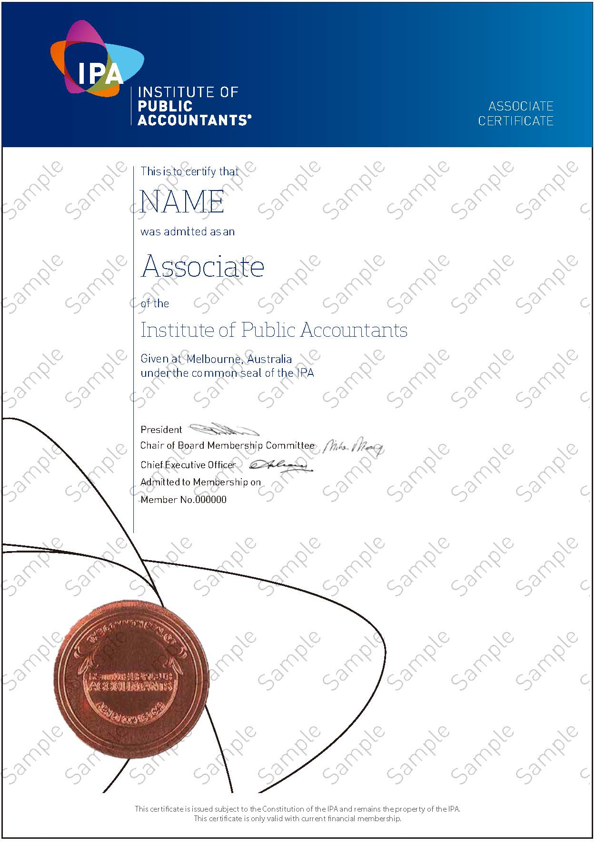
公共会计师（MIPA）证书样本
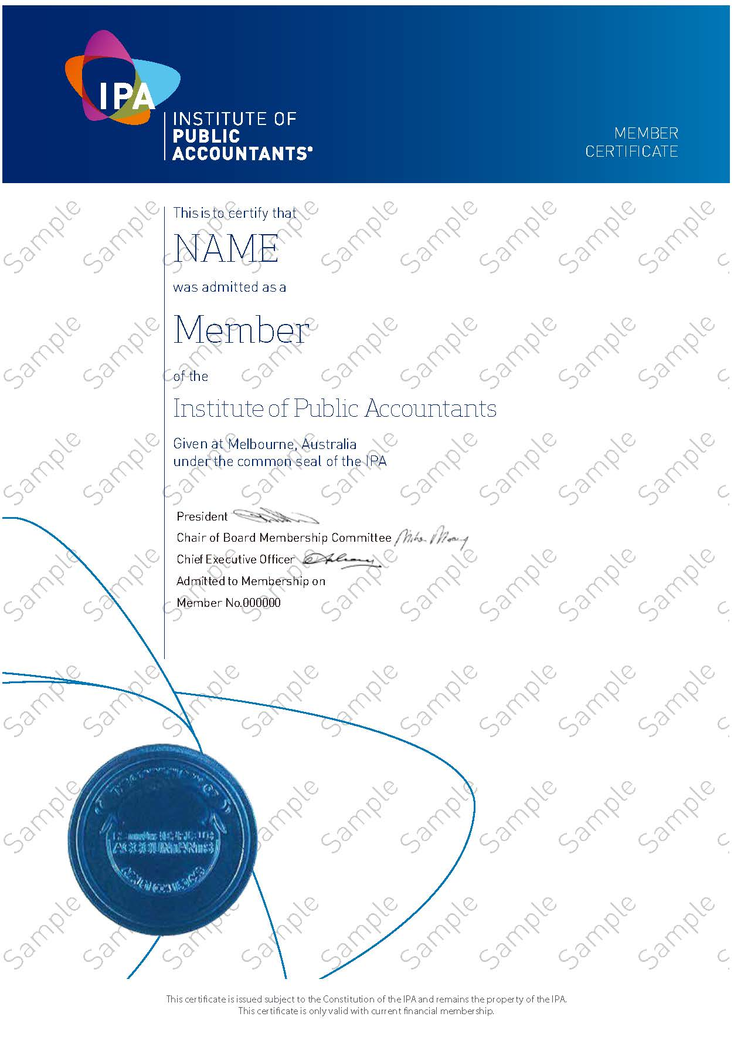
资深公共会计师（FIPA）证书样本
